04 ข้อมูลคณะกรรมการตรวจสอบและติดตามการบริหารงานตำรวจ(กต.ตร.) ของสถานีตำรวจ

ข้อมูลบทบาทอำนาจหน้าที่

1. รับแนวทางและนโยบายการพัฒนาและการบริหารงานตำรวจจาก ก.ต.ช. ไปปฏิบัติเพื่อให้เกิดผลตามนโยบาย

2. ให้คำปรึกษาและข้อเสนอแนะการปฏิบัติงานของสถานีตำรวจให้เป็นไปตามนโยบาย ก.ต.ช.

3. ส่งเสริมให้มีการพัฒนาประสิทธิภาพการปฏิบัติงานของข้าราชการและการบริหารงานตำรวจ

4. ตรวจสอบติดตาม และประเมินผลการปฏิบัติงานของข้าราชการตำรวจในสถานีตำรวจให้เป็นไปตามนโยบาย ก.ต.ช.

5. รับคำร้องเรียนของประชาชนเกี่ยวกับการปฏิบัติงานของข้าราชการตำรวจในสถานีตำรวจและดำเนินการให้เป็นไปตามระเบียบ ก.ต.ช. ว่าด้วยการรับคำร้องเรียนของประชาชนเกี่ยวกับการปฏิบัติงานของข้าราชการตำรวจ

6. ให้ข้อมูลข่าวสารและเสนอปัญหาความเดือดร้อน และความต้องการของประชาชนในเขตพื้นที่

7. ให้คำแนะนำและช่วยเหลือสนับสนุนการประชาสัมพันธ์งานของสถานีตำรวจ

8. แต่งตั้งคณะอนุกรรมการคณะทำงาน หรือที่ปรึกษา เพื่อดำเนินการอย่างใดอย่างหนึ่งตามที่ กต.ตร.สน. มอบหมาย

9. รายงานผลการปฏิบัติงานให้ก.ต.ช. ทราบ ตามที่ ก.ต.ช. กำหนด

10. อำนาจหน้าที่อื่นตามที่ ก.ต.ช. มอบหมาย
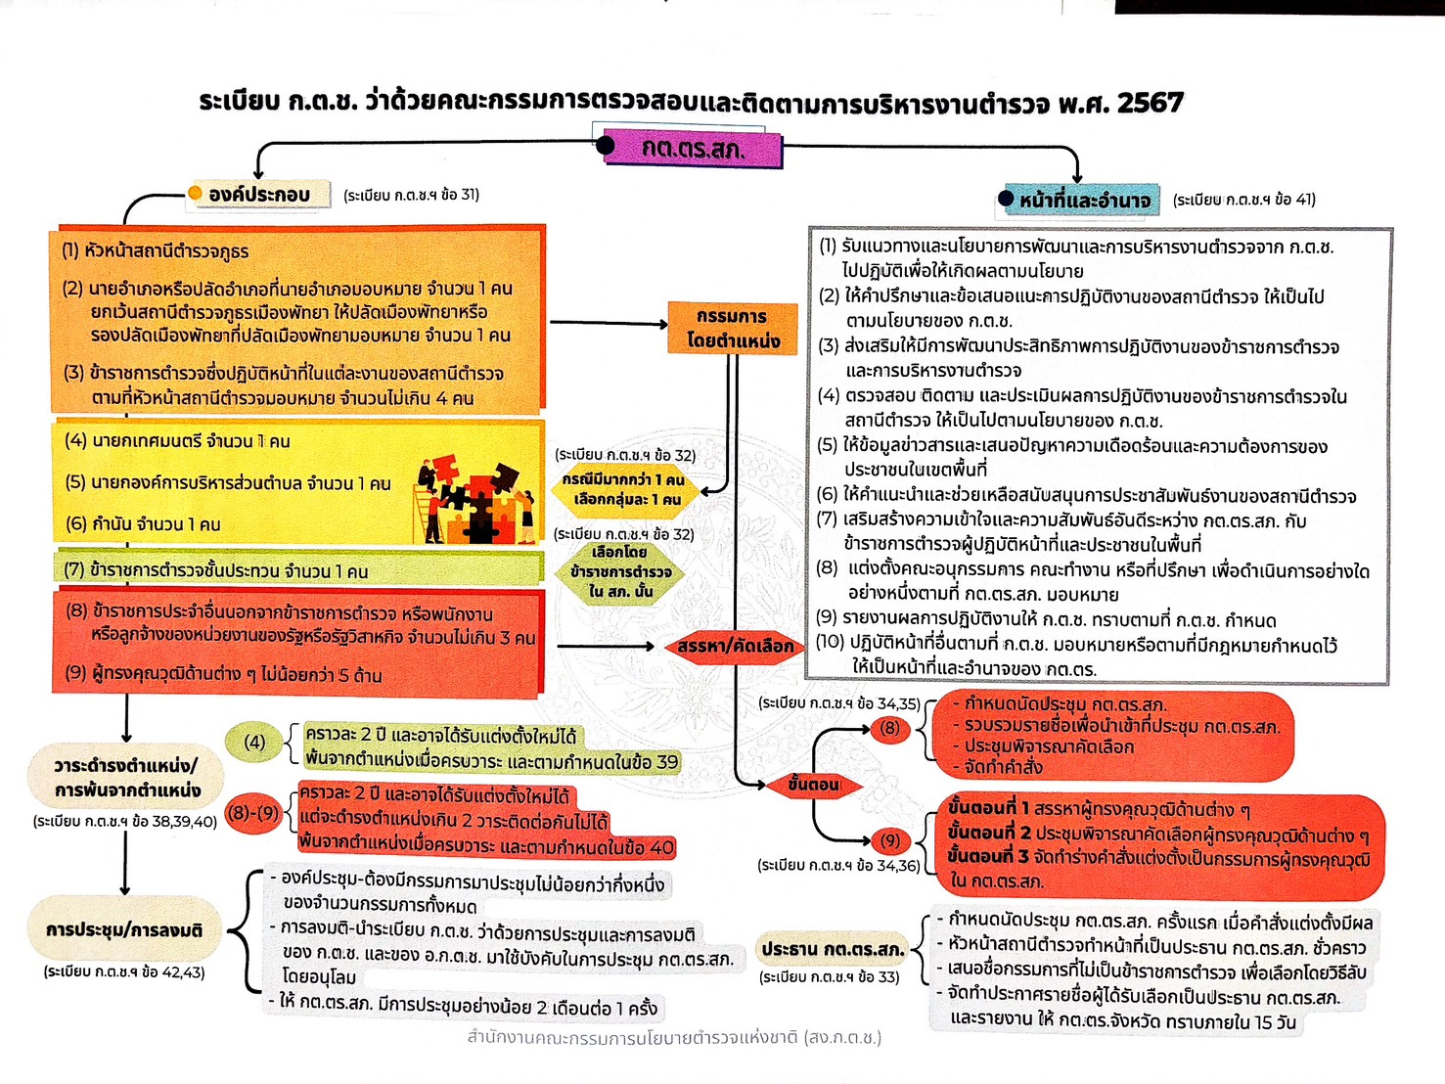

คำสั่งแต่งตั้งคณะกรรมการตรวจสอบและติดตามการบริหารงานตำรวจ สถานีตำรวจภูธรสะบ้าย้อย

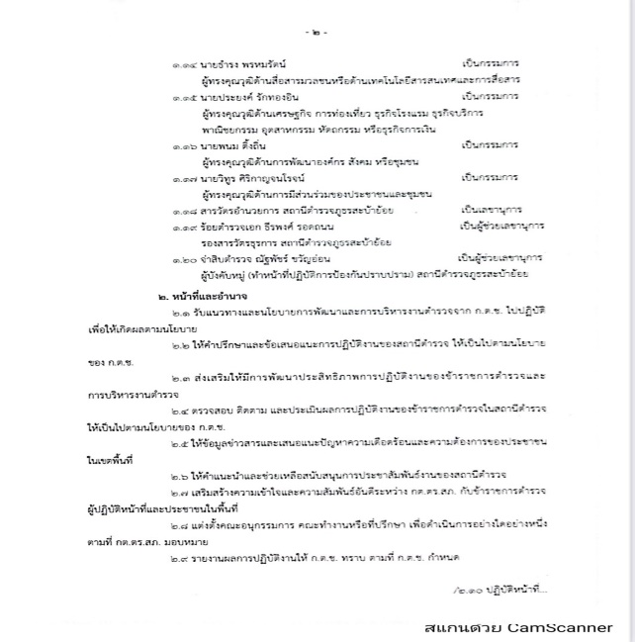
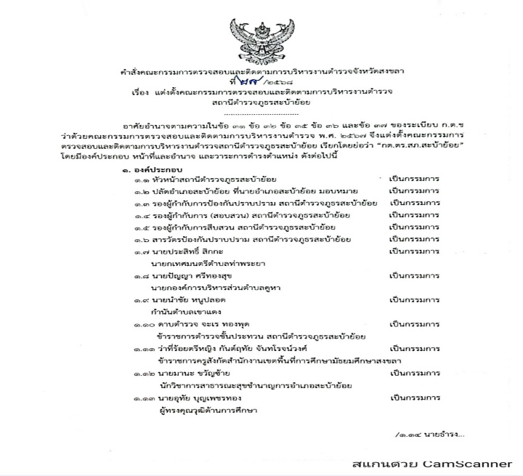
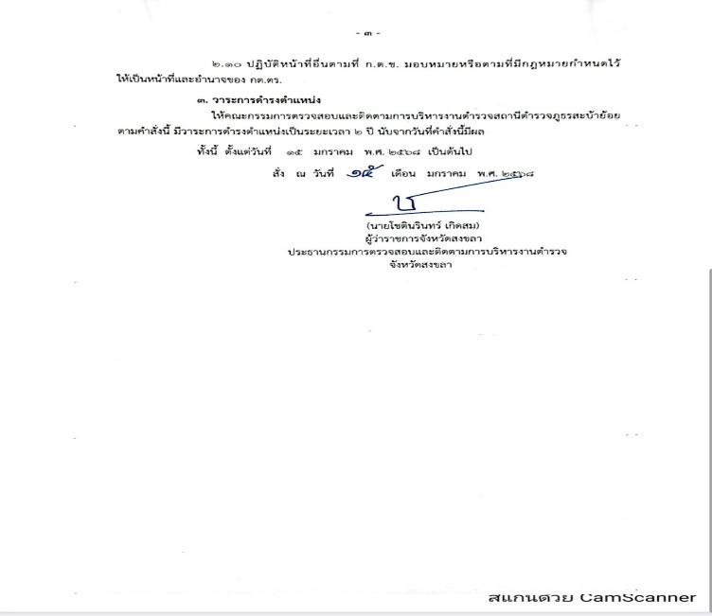

คณะกรรมการตรวจสอบและติดตามการบริหารงานตำรวจ ( กต.ตร.)
ของสถานีตำรวจภูธรสะบ้าย้อย

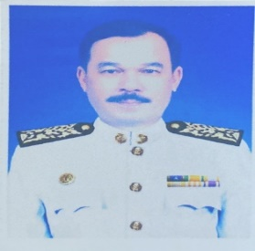
ประธาน กต.ตร.สภ.สะบ้าย้อย

นายปัญญา ศรีทองสุข
นายกองค์การบริหารส่วนตำบลคูหา
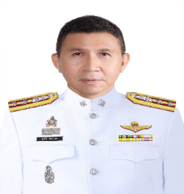
รองประธาน กต.ตร.สภ.สะบ้าย้อย

พ.ต.อ.คุณิน ชุ่มจำรัส
ผกก.สภ.สะบ้าย้อย
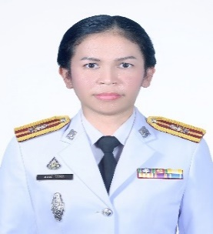
เลขานุการ ผู้ช่วยเลขานุการคนที่ 1 ผู้ช่วยเลขานุการคนที่ 1
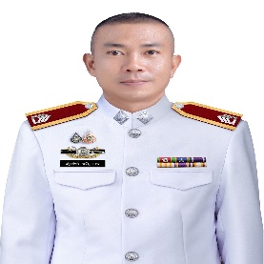
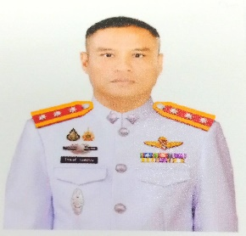

พ.ต.ท.หญิงสรวีย์ วรรณะ ร.ต.อ.ธีรพงศ์ รอดถนน จ.ส.ต.ณัฐพัชร์ ขวัญอ่อน
สว.อก.สภ.สะบ้าย้อย รอง สว.ธร.สภ.สะบ้าย้อย ผบ.หมู่(ป.)สภ.สะบ้าย้อย

กรรมการโดยตำแหน่ง
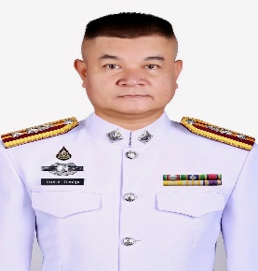
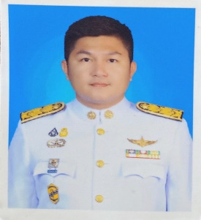
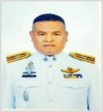

นายเจริญศักดิ์ ขุนแก้ว พ.ต.ท.ธีระชาติ รักษสกูล พ.ต.ท.ทรงพล จุ๋ยมณี
ปลัดอำเภอสะบ้าย้อย รอง ผกก.ป.สภ.สะบ้าย้อย รอง ผกก.(สอบสวน)สภ.สะบ้าย้อย
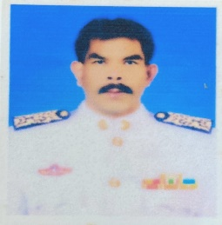
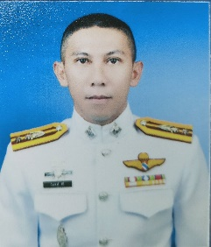
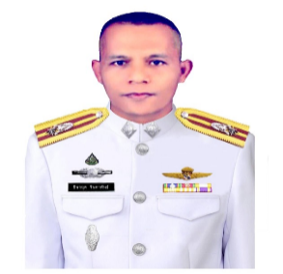

พ.ต.ท.วีระชาติ ศีรี พ.ต.ท.ชินกฤต จินดาพันธ์ นายประสิทธิ์ สิกกะ
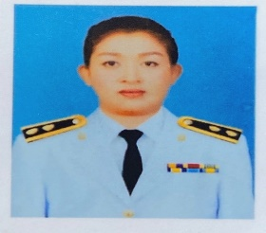
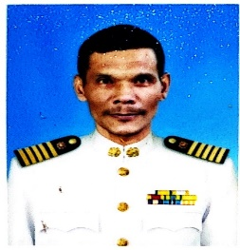
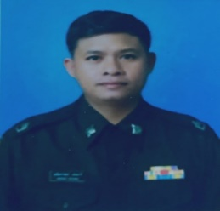
รอง ผกก.สืบสวน สภ.สะบ้าย้อย สวป.สภ.สะบ้าย้อย นายกเทศมนตรีท่าพระยา

นายนำชัย หนูปลอด ด.ต.จะเร ทองพุด ว่าที่ ร.ต.หญิงกันต์ฤทัย จันทโรจน์วงศ์
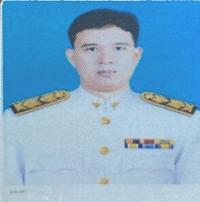
กำนัน ต.เขาแดง ผบ.หมู่ (ป.) สภ.สะบ้าย้อย ข้าราชการครู

นายมานะ ขวัญซ้าย
นักวิชาการสาธารณสุขชำนาญการ

ประชาชนที่มาจากการเลือก (กรรมการผู้ทรงคุณวุฒิด้านต่างๆ)
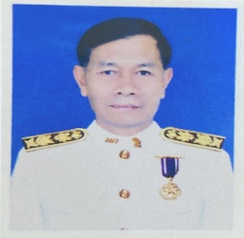
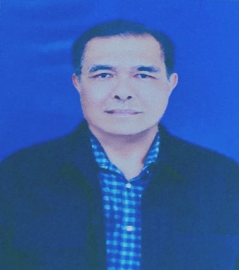
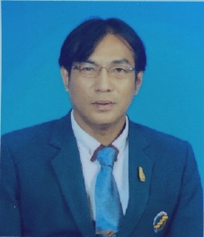

นายอุทัย บุญเพชรทอง นายธำรง พรหมรัตน์ นายประยงค์ รักทองอิน
ข้าราชการบำบาญ ธุรกิจส่วนตัว ธุรกิจส่วนตัว
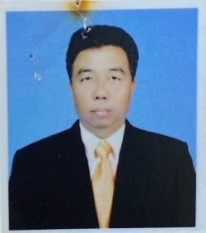
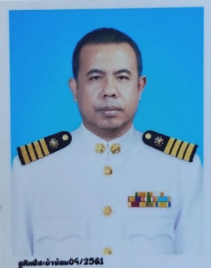

นายพนม ติ้งถิ่น นายวิทูร ศิริกาญจนโรจน์
ผู้ใหญ่บ้าน ม.7 ต.เขาแดง ธุรกิจส่วนตัว

วิธีการสรรหาคณะกรรมการตรวจสอบและติดตาม
การบริหารงานตำรวจ
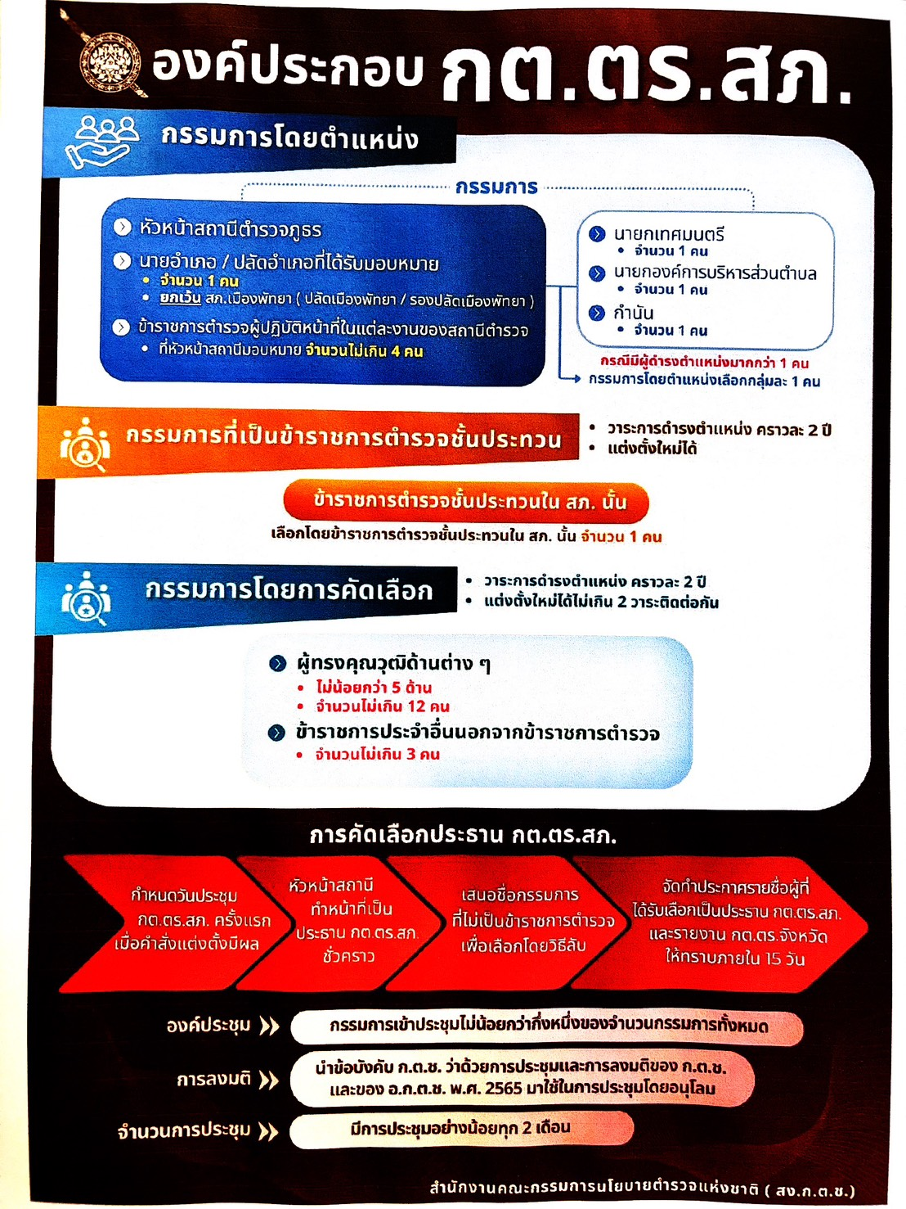

รายงานการประชุมคณะกรรมการตรวจสอบและติดตามการบริหารงาน
สถานีตำรวจภูธรสะบ้าย้อย
ครั้งที่ 1 / ๒๕๖8
วันพฤหัสบดีที่ 13 กุมภาพันธ์ ๒๕๖8 เวลา ๑๓.๓๐ น.
ณ ห้องประชุม สภ.สะบ้าย้อย
*****************
ผู้มาประชุม จำนวน 12 คน
1. พ.ต.อ.คุณิน ชุ่มจำรัส กรรมการ
2. พ.ต.ท.สุทันทิพย์ พงษ์ทองเมือง กรรมการ
3. พ.ต.ท.ทรงพล จุ๋ยมณี กรรมการ
4. พ.ต.ต.ชินกฤต จินดาพันธ์ กรรมการ
5. นายปัญญา ศรีทองสุข กรรมการ
6. ว่าที่ร.ต.หญิงกันต์ฤทัย จันทโรจน์วงศ์ กรรมการ
7. นายมานะ ขวัญซ้าย กรรมการ
8. นายอุทัย บุญเพชรทอง กรรมการ
9. นายธำรง พรหมรัตน์ กรรมการ
10. นายประยงค์ รักทองอินทร์ กรรมการ
11. ร.ต.อ.ธีรพงศ์ รอดถนน ผู้ช่วยเลขานุการ
12. จ.ส.ต.ณัฐพัชร์ ขวัญอ่อน ผู้ช่วยเลขานุการ
ผู้ไม่มาประชุม จำนวน 8 คน
1. นายเจริญศักดิ์ ขุนแก้ว กรรมการ
2. พ.ต.ท.วีรชาติ ศีรี กรรมการ
3. นายประสิทธิ์ สิกกะ กรรมการ
4. นายนำชัย หนูปลอด กรรมการ
5. ด.ต.จะเร ทองพุด กรรมการ
6. นายพนม ติ้งถิ่น กรรมการ
7. นายวิทูร ศิริกาญจนโรจน์ กรรมการ
8. พ.ต.ต.หญิง สรวีย์ วรรณะ เลขานุการ

เริ่มประชุมเวลา ๑๓.๓๐ น.
ระเบียบวาระที่ ๑ เรื่องที่ประธานแจ้งที่ประชุมทราบ
ไม่มี

ระเบียบวาระที่ 2 เรื่อง รับรองรายงานการประชุม
ไม่มี
ระเบียบวาระที่ 3 เรื่อง พิจารณา ข้อเสนอแนะ /คัดเลือกประธาน กต.ตร.สภ.สะบ้าย้อย
ร.ต.อ.ธีรพงศ์ ฯ (ผู้ช่วยเลขานุการ) เนื่องจาก พ.ต.ต.หญิง สรวีย์ ฯ (เลขานุการฯ) ลาป่วยไม่สามารถทำหน้าที่เป็นเลขานุการได้ กระผมจึงรับหน้าที่เป็นเลขานุการแทนครับ ขออนุญาตแจ้งในที่ประชุมทราบ เนื่องจากระเบียบ ก.ต.ช.ว่าด้วยคณะกรรมการการตรวจสอบและติดตามการบริหารงานตำรวจ พ.ศ.2549 ได้สิ้นสุดลงตามประกาศราชกิจจานุเบกษา จึงมีผลทำให้คณะกรรมการ ฯ ชุดเก่าหมดวาระและต้องยุติการทำหน้าที่ ซึ่งบัดนี้ท่านผู้ว่าราชการ จ.สงขลา (ประธาน กต.ตร.จังหวัด) ได้ลงนามแต่งตั้งในส่วนของ สภ.สะบ้าย้อยเสร็จสิ้นแล้ว ตามคำสั่งคณะกรรมการตรวจสอบและติดตามการบริหารงานตำรวจจังหวัดสงขลา ที่ 28 /2568 ลงวันที่ 15 ม.ค.2568 ซึ่งต่อไปจะอ้างระเบียบ ก.ต.ช.ว่าด้วยคณะกรรมการการตรวจสอบและติดตามการบริหารงานตำรวจ พ.ศ.2567 (ฉบับใหม่ล่าสุด) ตามข้อ 33 ให้มีการคัดเลือกประธานกรรมการ ภายในสามสิบวันนับแต่วันที่มีการตั้งกรรมการครบถ้วนแล้ว บัดนี้เพื่อจะได้ดำเนินการในส่วนที่เกี่ยวข้องต่อไปจึงต้องมีการเลือกประธาน กต.ตร.ท่านใหม่มาทำหน้าที่ครับ ให้ในที่ประชุมเสนอชื่อได้เลยครับ โดยใช้วิธีลับ (ในที่ประชุมเสนอชื่อ นายปัญญา ศรีทองสุข)
พ.ต.อ.คุณิน ฯ (กรรมการ) ผลสรุปคือในที่ประชุมเลือกนายปัญญา ศรีทองสุข เป็นประธานกรรมการ ฯ นะครับ ให้ทุกท่านยกมือเพื่อยืนยันอีกรอบครับ (ในที่ประชุมยกมือทั้งหมด) เรียนเชิญนายปัญญา ฯ ทำหน้าที่ประธานกรรมการ ฯ ต่อไปครับ
นายปัญญา ฯ (ประธาน ) กระผมขอขอบคุณคณะกรรมการทุกท่าน ที่ไว้วางใจให้ผมทำหน้าที่เป็นประธาน กต.ตร.ครับ ซึ่งได้อ่านดูในระเบียบแล้ว อำนาจและหน้าที่ มีอยู่ 10 ข้อ นะครับ ซึ่งจะทำให้เกิดประโยชน์สูงสุดในสถานีตำรวจ โดยเฉพาะข้อที่ 5 การให้ข้อมูลข่าวสารและเสนอปัญหาความเดือดร้อนและความต้องการของประชาชนในเขตพื้นที่ ซึ่งพื้นที่เราเป็นพื้นที่มั่งคงต้องช่วยเป็นหูเป็นตากันเยอะหน่อยครับ ข้อสำคัญคือเป็นการสร้างความสัมพันธ์อันดีระหว่างพวกเราและประชาชนในพื้นที่ครับ ฝากท่านเลขาฯและ ผู้ช่วยเลขา ฯ จัดประชุมตามระเบียบ เพื่อได้มาพบปะพูดคุยแลกเปลี่ยนความคิดเห็นหรือแก้ไขปัญหาต่างๆกันครับ
ระเบียบวาระที่ 4 เรื่อง อื่นๆ
พ.ต.อ.คุณิน ฯ (กรรมการ) ขอแสดงความยินดีกับท่านประธานคนใหม่อีกครั้งนะครับ และหวังว่าได้รับความร่วมมือจากคณะกรรมการฯ ทุกท่านร่วมกันทำงานให้บรรลุเป้าหมาย ตาม ที่ ก.ต.ช.กำหนดครับ ในการประชุมครั้งต่อไปอยากให้นำเรื่องปัญหาอุปสรรคต่างๆหรือข้อบกพร่องการทำงานของตำรวจ หรือปัญหาของ พื้นที่ ประชาชน มาพูดกันในที่ประชุมเพื่อจะได้ดำเนินการแก้ไขต่อไปครับ
นายปัญญา ฯ (ประธาน ) ท่านใดมีเรื่องอื่นๆอีกมั้ยครับ
นายอุทัย ฯ (กรรมการ) กระผมขอขอบคุณทาง สภ.สะบ้าย้อย ที่มาแก้ปัญหากลุ่มวัยรุ่นรถซิ่งในสวนสาธารณะสะบ้าย้อย ซึ่งได้รับความร่วมมือเป็นอย่างดีครับ
ว่าที่ ร.ต.หญิง กันต์ฤทัย ฯ (กรรมการ) ดิฉัน อยากให้รณรงค์เรื่องการสวมหมวกกันน็อค เพื่อความปลอดภัยและเรื่องการกวดขันการขับรถด้วยความเร็วค่ะ อยากให้ผู้ปกครองของเยาวชนให้ได้รับรู้หรือได้เข้ามามีส่วนร่วมด้วยบางครั้งพ่อแม่ไม่ได้รับรู้ค่ะ
พ.ต.อ.คุณิน ฯ (กรรมการ) เรื่องการสวมหมวกกันน็อคเราบังคับใช้กฎหมายได้ไม่ 100 เปอร์เซ็นต์ เพราะพื้นที่เราเป็นพื้นที่ความมั่นคง คงต้องใช้วิธีประชาสัมพันธ์ครับ ส่วนเครื่องขับรถเร็วจะให้งานจราจร สายตรวจ กวดขัน จับ ปรับ ตักเตือน และขอความร่วมมือ ให้ทางคุณครู โรงเรียน จดบันทึกกลุ่มเสี่ยงเด็กนักเรียนที่มีพฤติกรรมเหล่านี้ส่งให้ตำรวจเพื่อเป็นข้อมูลในการดำเนินการแก้ปัญหาต่อไปครับ
ว่าที่ ร.ต.หญิง กันต์ฤทัย ฯ (กรรมการ) ทางโรงเรียนอยากขอความอนุเคราะห์ให้ทางโรงพัก จัดวิทยากรไปให้ความรู้เรื่องจราจร ยาเสพติด กับนักเรียนเดือนละครั้งค่ะ และอยากให้สาธารณสุขเข้าร่วมด้วยค่ะ
พ.ต.อ.คุณิน ฯ (กรรมการ) ได้ครับเดี๋ยวจะมอบท่าน รอง ผกก.ป.ฯ ดำเนินการให้ครับ
นายธำรง ฯ (กรรมการ) ในส่วนของผมมีรายการสถานีวิทยุส่วนตัว เวลามีข่าวสารจะประชาสัมพันธ์ให้ประชาชนได้รับรู้รับทราบก็จะเชิญให้ทางเจ้าหน้าที่ตำรวจไปร่วมประชาสัมพันธ์ในรายการวิทยุฟรีโดยไม่มีค่าใช้จ่ายครับ อยากให้ทุกฝ่ายมีส่วนร่วมครับ
พ.ต.อ.คุณิน ฯ (กรรมการ) เป็นความคิดที่ดีครับ เดี๋ยวจะให้ทางตำรวจเข้าร่วมครับ เพื่อประชาสัมพันธ์สร้าง IO ให้กับพี่น้องประชาชนครับ
นายประยงค์ ฯ (กรรมการ) กระผมขอประชาสัมพันธ์เรียนเชิญทุกท่านร่วมเป็นเจ้าภาพทอดผ้าป่าสามัคคีและจัดหารายได้เพื่อสมทบทุนในการจัดซื้อวัสดุอุปกรณ์ทางการแพทย์ให้กับโรงพยาบาลสะบ้าย้อย ในวันอาทิตย์ ที่ 23 กุมภาพันธ์ 2568 ตั้งแต่เวลา 08.00 น.เป็นต้นไป และขอความอนุเคราะห์ท่าน ผกก.สภ.สะบ้าย้อย จัดเจ้าหน้าที่ จราจรเข้าร่วมจัดระเบียบรถและรักษาความปลอดภัยในบริเวณการจัดงานด้วยครับ ขอบคุณครับ
พ.ต.อ.คุณิน ฯ (กรรมการ) รับทราบครับ เดี๋ยวกระผมจะให้งานจราจรดำเดินการครับ
นายปัญญา ฯ (ประธาน ) สุดท้ายแล้ว ท่านใดมีเรื่องอื่นๆจะแจ้งในที่ประชุมอีกบ้างครับ (ในที่ประชุมกล่าวไม่มี) ดังนั้นผมขอปิดการประชุมครับ เลิกประชุม 15.00 น.
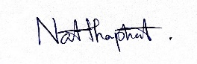
(ลงชื่อ) จ.ส.ต. ผู้บันทึกการประชุม/ผู้ช่วยเลขานุการ
(ณัฐพัชร์ ขวัญอ่อน)
ผบ.หมู่ (ป.) สภ.สะบ้าย้อย

(ลงชื่อ) พ.ต.ต.หญิง ผู้ตรวจรายงานการประชุม/เลขานุการ
( สรวีย์ วรรณะ )
สว.อก.สภ.สะบ้าย้อย

ภาพการประชุม กต.ตร.สภ.สะบ้าย้อย
13 กุมภาพันธ์ ๒๕๖8 เวลา ๑๓.๓๐ น.
ณ ห้องประชุม สภ.สะบ้าย้อย
...........................

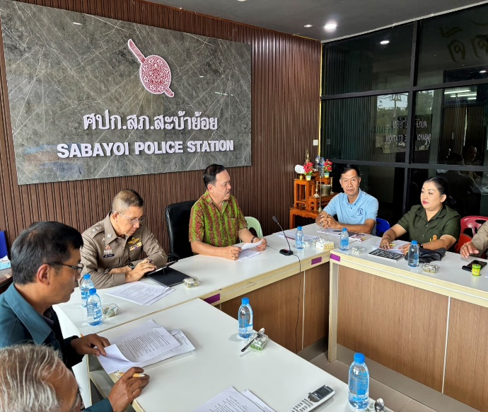
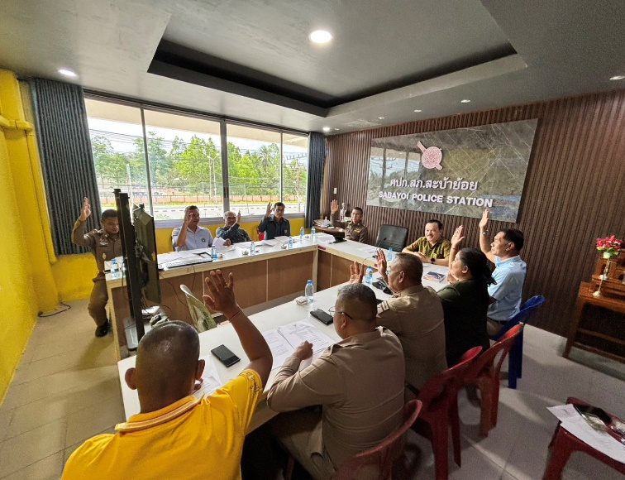

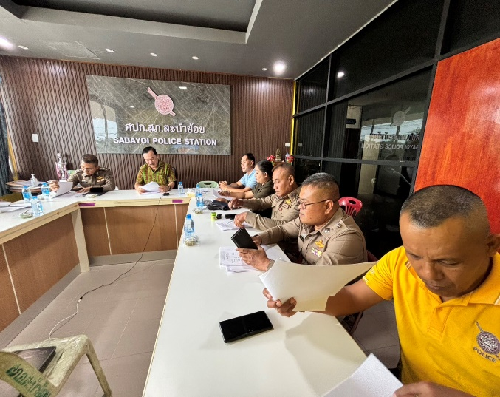
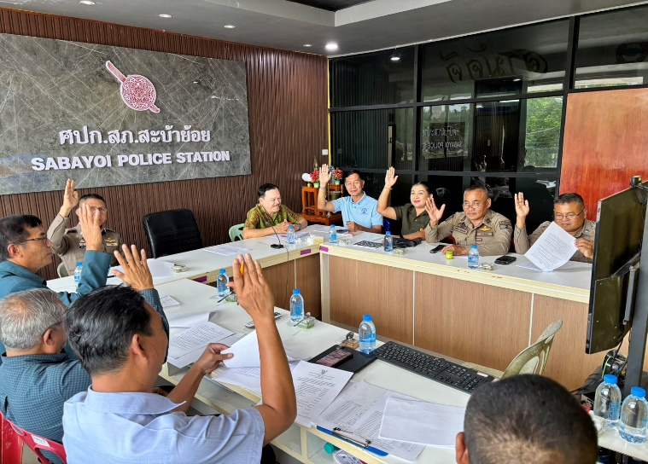

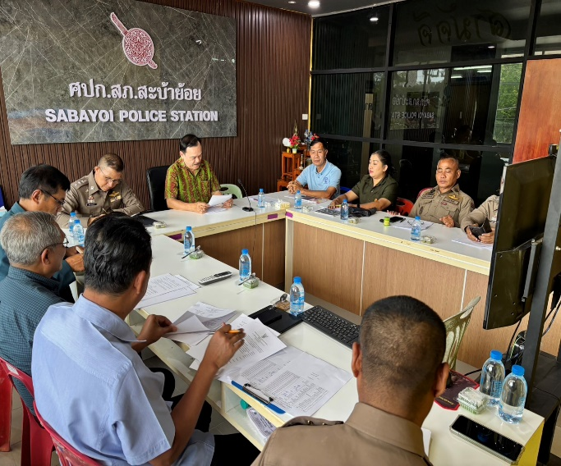
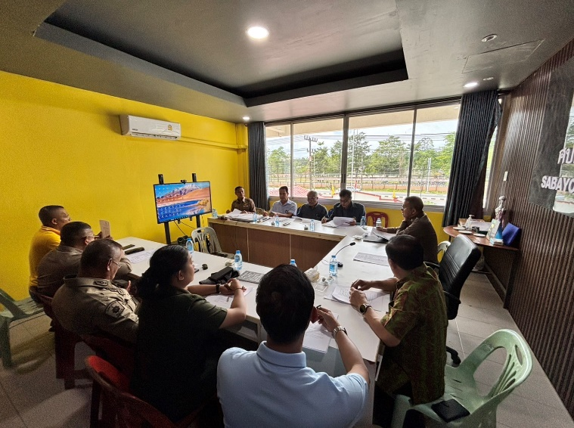

ผลการดำเนินงานของ กต.ตร. สถานีตำรวจภูธรสะบ้าย้อย
เดือน | ผลการดำเนินงาน
ตุลาคม ปี 2567 | ไม่มีผลการดำเนินงาน
พฤศจิกายน ปี 2567 | ไม่มีผลการดำเนินงาน
ธันวาคม ปี 2567 | ไม่มีผลการดำเนินงาน
มกราคม ปี 2568 | ไม่มีผลการดำเนินงาน
กุมภาพันธ์ ปี 2568 | มีผลการดำเนินงาน
มีนาคม ปี 2568 | ไม่มีผลการดำเนินงาน

